Datalijst cbs Koning Willem-Alexander
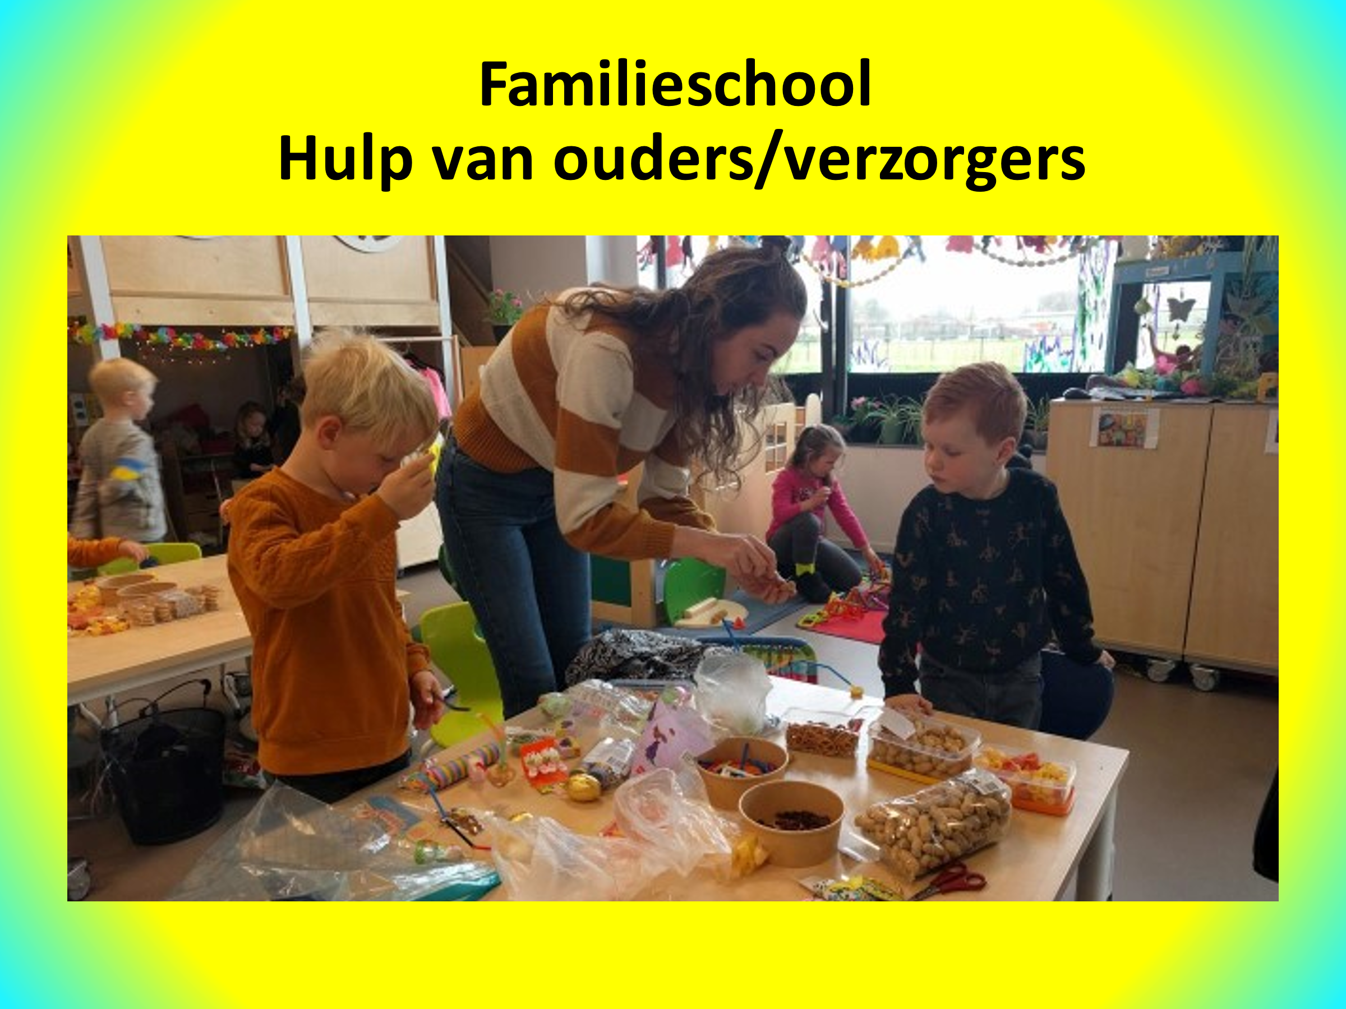
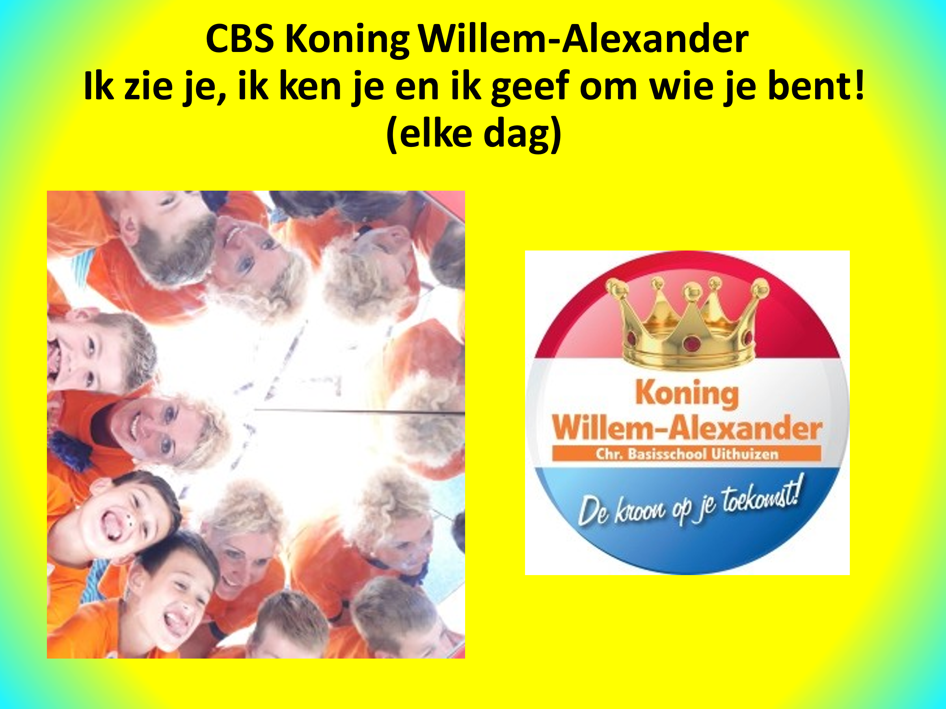
Schooljaar 2022-2023

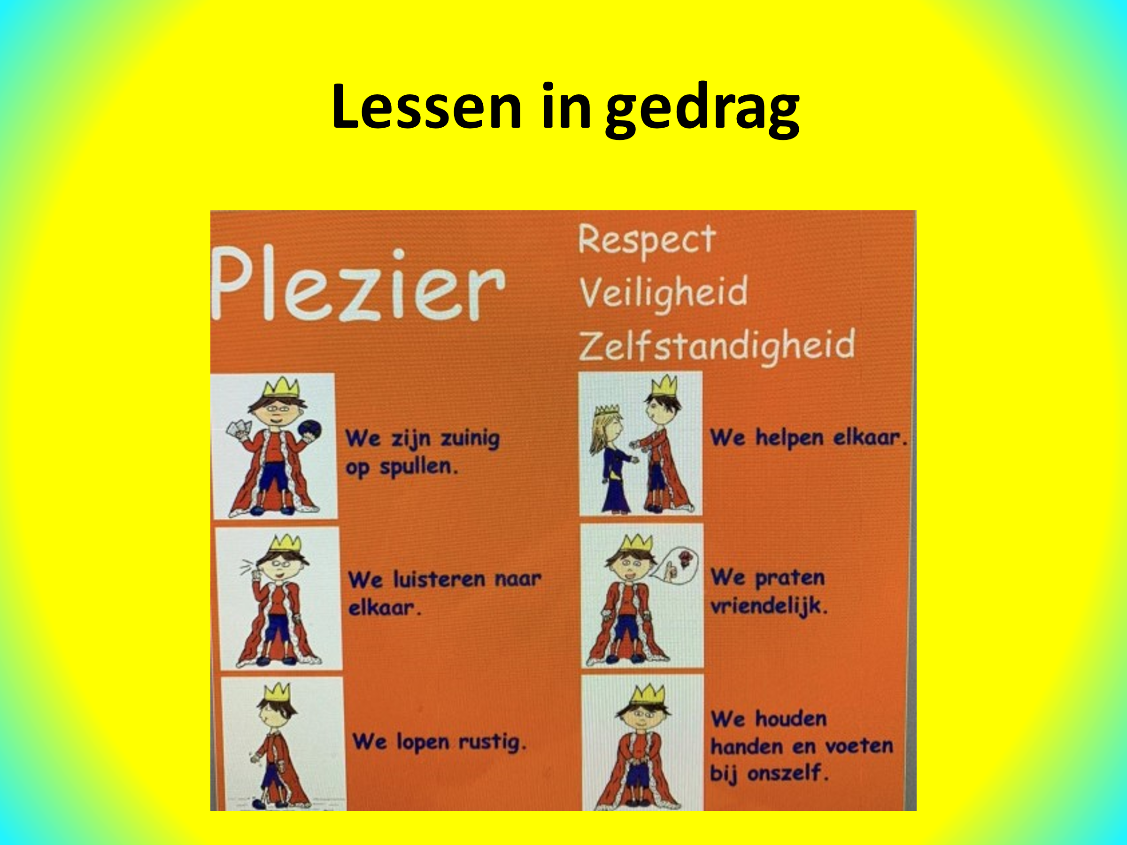
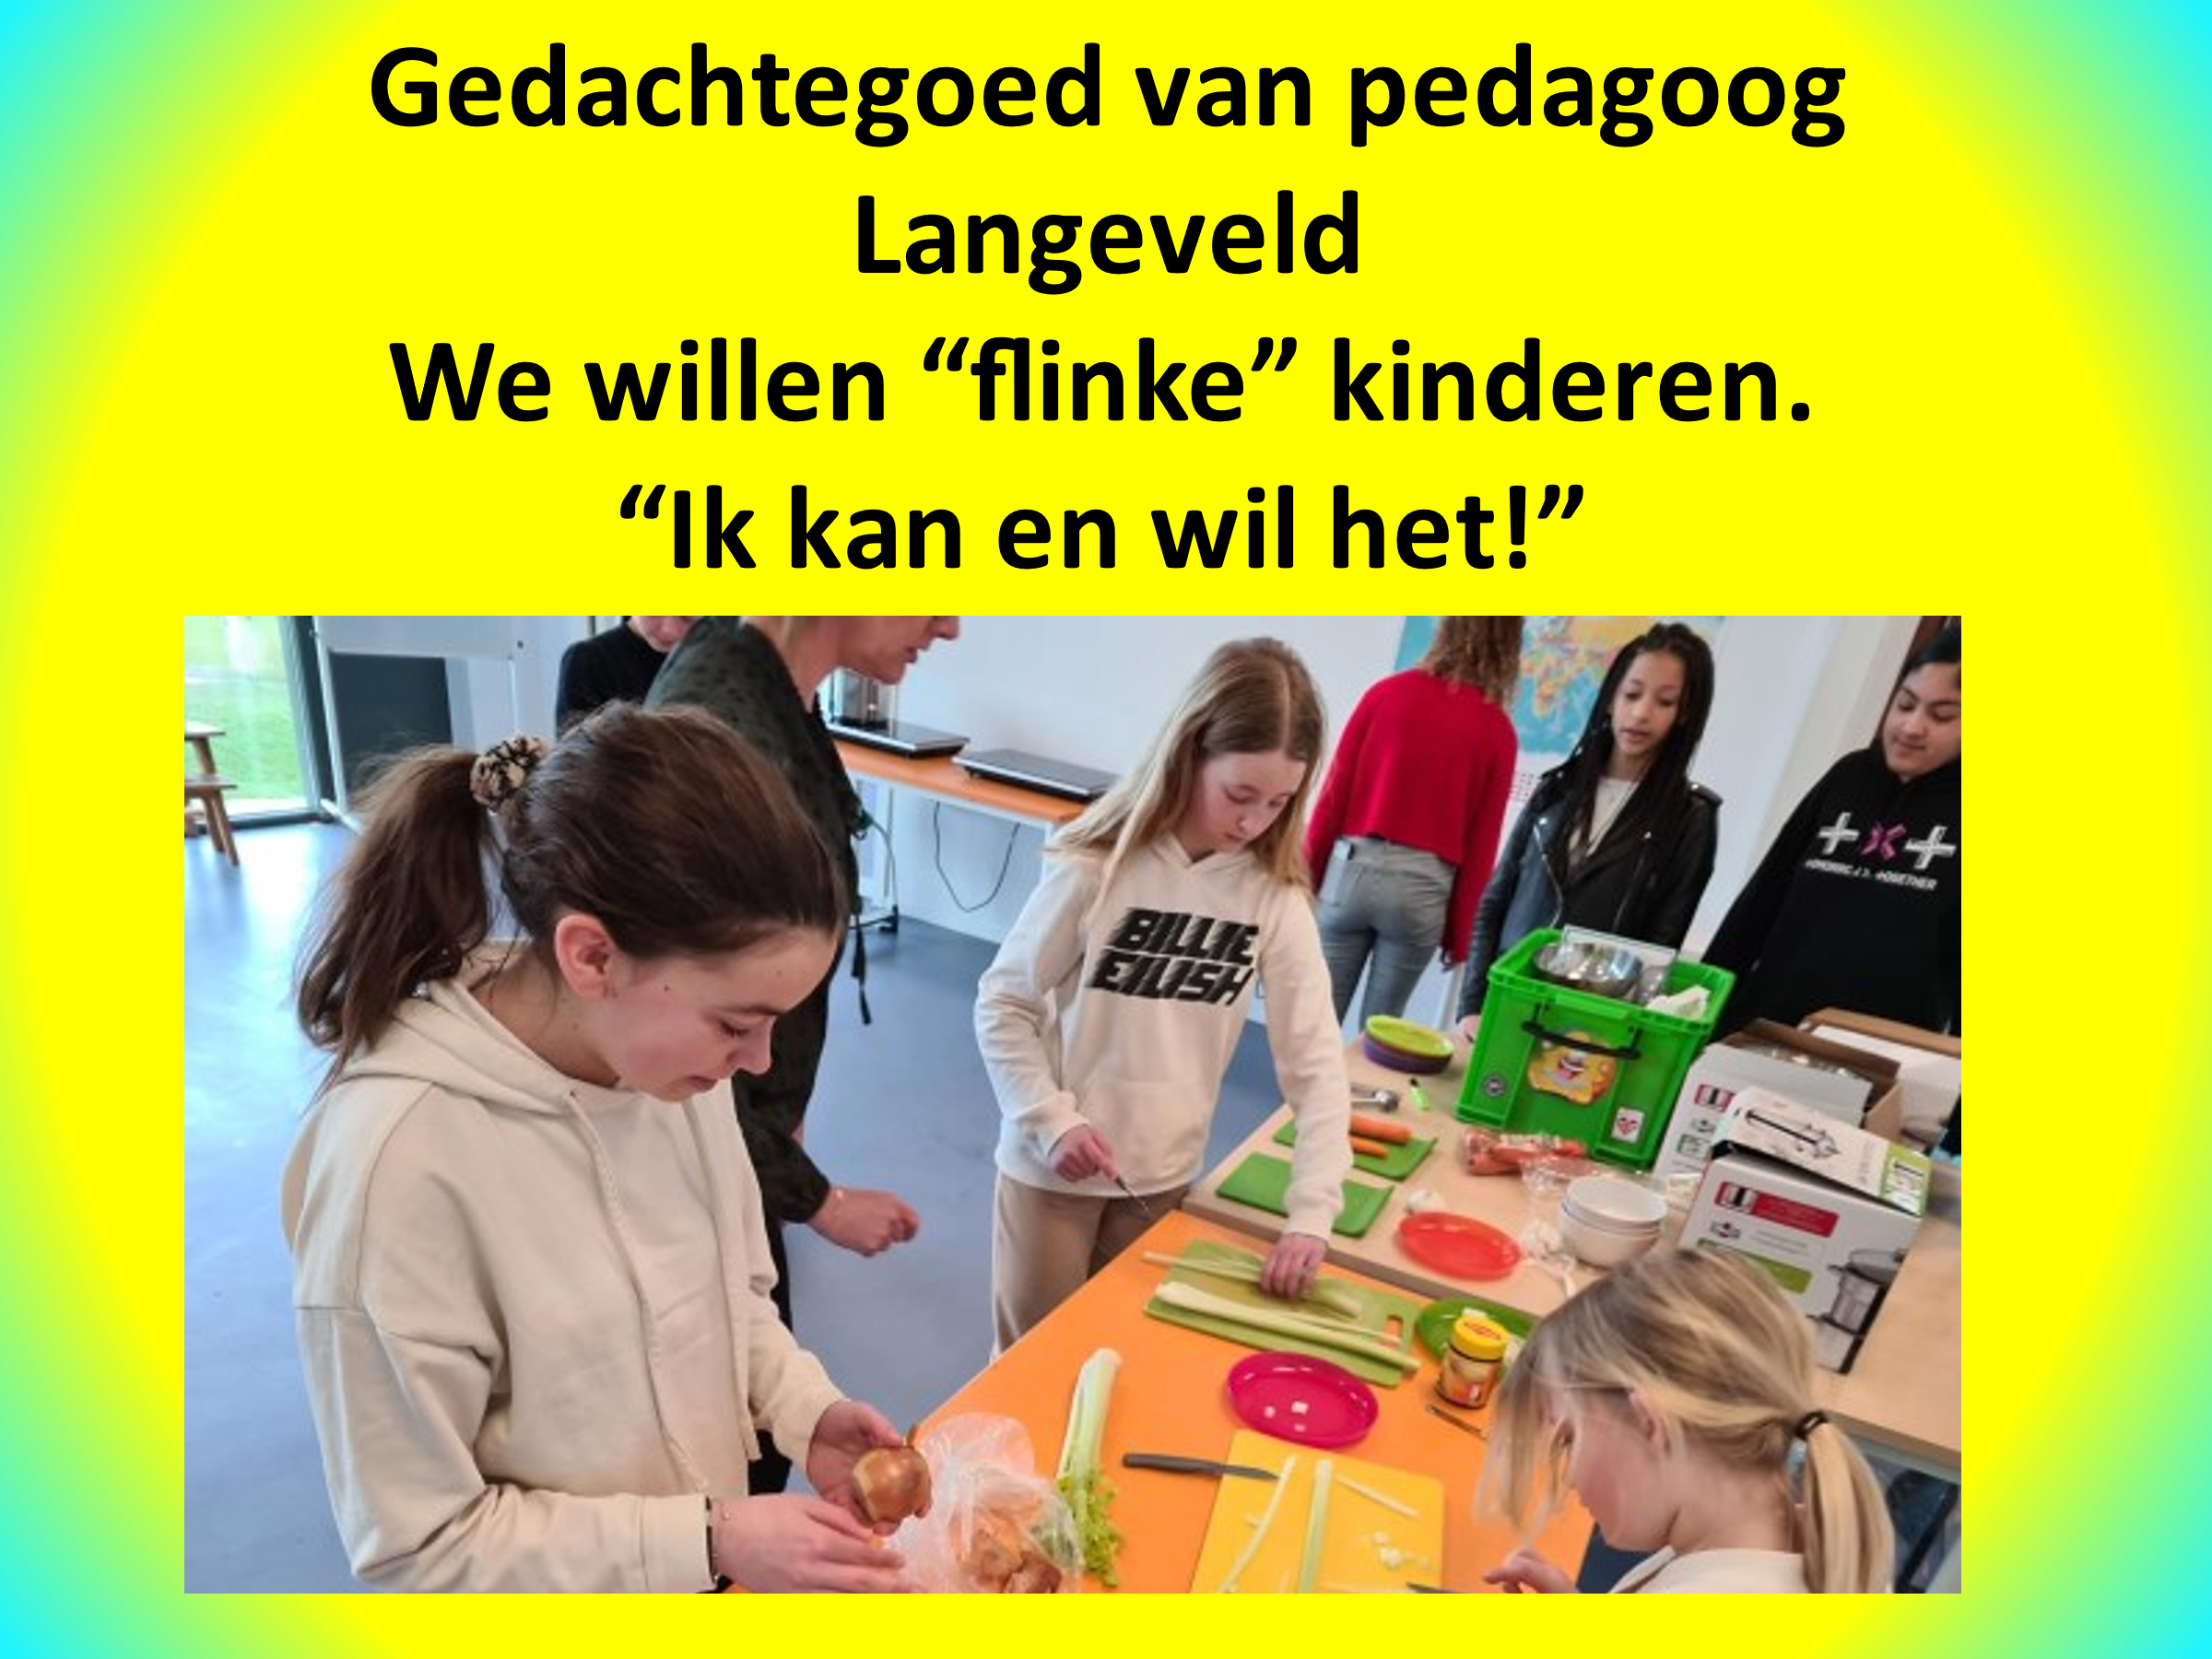

Inzet margetijd  Om 8:15 uur starten de lestijden. Graag iedereen startklaar in de klas!  Uw zoon of dochter gaat van 8:15 uur tot 14:00 uur naar school.  Vergeleken met andere scholen gaan de kinderen wekelijks dus 1 uur en 15 minuten meer naar school. Op jaarbasis zijn dit heel wat uren. Deze worden gecompenseerd in vrije middagen.  Uw kind is dit schooljaar  naast de gewone ingeplande vakanties  margedagen en compensatiemiddagen vrij. Deze zijn verspreid over het schooljaar.  In februari na de M Cito’s staan er meerdere gepland.  Compensatiemiddag of vrije middag.  Uw kind is dan om 11:45 uur vrij en luncht thuis.  We kiezen voor zoveel mogelijk op de vrijdag, omdat dit aan het einde van de week is. Voor de onderwijsprogramma’s komt dat goed uit.  Op onze school werken de meeste leerkrachten 4 of 5 dagen. Deze mensen werken allemaal op de vrijdag. De MR geeft als advies om zoveel mogelijk rond het weekend de vrije momenten te geven en bij voorkeur de vrijdag.  Toen de school een aantal jaar geleden overging naar het 5 gelijke dagen model hebben ouders/verzorgers de huidige schooltijd gekozen.  De formatie is erop afgestemd (lees werktijdsfactoren van leerkrachten) en ouders/verzorgers hebben hun werk erop aangepast. Als uw kind aangemeld wordt op deze school dan zijn dit de tijden.  Voordeel:  Kinderen zijn af en toe lekker een dag of dagdeel vrij.  Voordeel:  Men kan een lang weekend weg boeken en is niet aan de verplichte vakanties en vrije dagen gebonden. Verlof mag niet voor lange weekenden weg gegeven worden, tenzij dit valt onder de voorwaarden geoorloofd verlof. (zie Schoolgids)  Voordeel:  We zijn de eerste school die op tijd start. (i.v.m. verkeersdrukte (veiligheid) en wegrijdtijd bij de school)  Voordeel  Leerkrachten hebben hun werkdrukgelden die ze per persoon van de overheid krijgen in de formatie gestopt en willen zo min mogelijk invalleerkrachten voor hun groep. Ze willen niet uitgeroosterd worden. De leerlingen profiteren van deze keuze en het maakt dat een  leerkrachtondersteuner werkzaam is op de school en de Intern begeleider Anja Meems is ook een dag extra in de dag op school.  Voordeel  De werkdrukmiddelen gaan niet naar een invalleerkracht die de groep af en toe overneemt zodat de eigen leerkracht kan werken aan Zicht op Ontwikkeling en begeleiding en andere onderwijskundige taken. De leerkracht is hun vaste gezicht.  Voordeel  De leerkrachten geven aan dat ze zo goed de kwaliteit kunnen leveren en met elkaar samen kunnen werken en bouwen aan goed onderwijs. Ze voelen hierin ruimte. Onze school heeft goede eindresultaten. Daar werken we met elkaar 8 jaar aan.  Uw kind maakt door de start om 8:15 uur meer onderwijsklokuren dan het hoeft te maken. (verplichte onderwijstijd) De leerkrachten geven meer uren les.  Dit vraagt om compensatie.  We compenseren daarom de leerlingen en de leerkrachten. | Uw zoon of dochter mag om 8:00 uur de school binnen gaan.  Wat gebeurt er op de school als uw kind vrij is.  -Er wordt gewerkt aan onderwijskundige zaken  t.b.v. schoolontwikkeling. Dit is teambreed of in werkgroepen.  -De leerkrachten bereiden lessen/thema’s voor.  -De leerkrachten werken aan Zicht op ontwikkeling en begeleiding, zodat leerlingen krijgen wat goed voor hen is.  -Leerkrachten hebben daarnaast ook zelf beschikking over bepaalde dagen/middagen hoe ze deze invullen. (Vrije keuze)  Belangrijk:  De school mag naast de vakanties, 7 dagen volgens de wet vrij geven tenzij er situatie zijn waarop de directie anders moet besluiten.  De school mag middagen vrij geven, daar zit geen limiet aan.  Na 8 jaar basisschool moeten de verplichte klokuren onderwijs zijn gegeven.  Deze haalt onze school ruimschoots.
Datum | Activiteit
Maandag 29 augustus | Eerste schooldag  We starten het schooljaar met een gezellig ontbijt in de klas. De kinderen mogen zelf een lekker ontbijtje meenemen.
Start gouden weken/PBS
We starten op onze school vanaf dag 1 met groepsvorming. Een fijne klas zijn met elkaar, dat is waar we voor gaan. Elk schooljaar weer!
Week 35 | We willen na schooltijd in week 35 graag elke ouder/verzorger ontmoeten. Het liefst met uw kind. Dit zal na schooltijd zijn. Waarom? We kunnen elkaar weer vrij ontmoeten. Hoe goed is dat om dat te doen. U ziet wie de leerkrachten zijn van uw kind en wij zien u. Uw kind merkt dat ouders en school hem/haar de moeite waard vinden. Via Social Schools zijn er intekenlijsten.  Het is voor ons van groot belang u met uw kind te ontmoeten.  Wilt u de leerkracht alleen spreken, omdat uw kind bijvoorbeeld iets niet moet horen. Maak gerust met de leerkracht daar een aparte afspraak voor.  Belangrijk! (Kleuters mogen mee, laten we aan u over)
Week 35  Vrijdagmiddag 2 september om 11:45 uur  Compensatie middag/vrije middag voor de kinderen | Onderwijswerkplaats  Uw kind is om 11:45 uur vrij.
Vrijdag 9 september | Rapport inleveren
Week 37  Donderdag 15 september | Week van Respect  Ouderavond voor alle ouders/verzorgers van groep 1-8  Start 19:30 uur -21:00 uur
Week 38  Margedag 23 september  Hele dag zijn de leerlingen vrij | De leerlingen zijn de hele dag vrij.  Leerkrachten hebben een studiedag met externe trainer
Maandag 26 september | De schoolfotograaf
5 oktober – 16 oktober | Kinderboekenweek  Thema “Gi-ga-groen””
Woensdag 12 oktober Personeelsdag | VCPO N-G en alle leerlingen zijn vrij
Opening van het Kindcentrum  Vrijdag 14 oktober | Feestelijk programma
17 t/m 22 oktober | Herfstvakantie
Vrijdag 4 november 2022  Margedag (hele dag) | Dit is een margedag en de leerlingen zijn de HELE DAG vrij  Onderwijsagenda: Ondersteuningsplannen
Voorlopig schooladvies | Open dagen  Eind 2022 en begin 2023 kunt u met uw kind VO scholen bezoeken.  U ontvangt van de leerkracht van groep 8 met uw kind een voorlopig schooladvies.
Donderdag 10 november 2022 | Kom kijken in de klas. Leerlingen laten aan ouders/grootouders hun werken in de groep zien. 8:15-9:15 uur  -Snappet, weektaak, hun plek in de klas, thematisch werken etc.  We schenken een kopje lekkere koffie en thee en kinderen mogen hun school laten zien.
11 november | Sint-Maarten alle leerlingen maken lampion in de voorafgaande week (weken)
Vrijdagmiddag 18 november zijn de leerlingen om 11:45 uur vrij  Compensatie middag/vrije middag voor de kinderen | Onderwijswerkplaats  De leerlingen lunchen thuis
Maandag 5 december komt de Sint! | Sinterklaasfeest
Vrijdag 16 december zijn de leerlingen om 11:45 uur vrij  Compensatie middag/vrije middag voor de kinderen | Onderwijswerkplaats  De leerlingen lunchen thuis
Donderdag 22 december | Kerstviering  U hoort nog hoe dit ingevuld gaat worden
Vrijdagmiddag 23 december zijn de leerlingen om 11:45 uur vrij  Compensatie middag/vrije middag voor de kinderen | De leerlingen lunchen thuis
Maandag 26 december t/m vrijdag 6 januari | Kerstvakantie
Week 4, 5 en 6 | Citotoetsen
Vrijdagmiddag 27 januari leerlingen zijn om 11:45 uur vrij  Compensatie middag/vrije middag voor de kinderen | Onderwijswerkplaats  Leerlingen eten thuis
3 februari | Lijnbal groep 5/6 sporthal de Mencke
Vrijdag 10 februari  Margedag analyseren van de Citotoetsen M serie  De leerlingen zijn de hele dag vrij | De leerlingen zijn de hele dag vrij.
Vrijdag 17 februari  De leerlingen zijn vrij om 11:45 uur  Compensatie middag/vrije middag voor de kinderen | Onderwijswerkplaats  De leerlingen eten thuis
Vrijdagmiddag 24 februari leerlingen zijn om 11:45 uur vrij  Compensatie middag/vrije middag voor de kinderen | Leerlingen eten thuis
27 februari t/m 3 maart | Voorjaarsvakantie
Week 8 | Rapport mee (op maandag)
Week 8 | Oudergesprekken met ouders over rapport/ontwikkeling.  Deze willen we graag in persoonlijk contact voeren.  Uitnodigingen vanaf 14:30 uur en avondafspraak wordt aangeboden op woensdag 22 februari.
14 maart | Sportdag groep 3 en 4 sporthal de Mencke
17 maart 2022  Marge dag (hele dag leerlingen vrij) | De leerlingen zijn de hele dag vrijdag  Het team volgt een teamscholing
Maandag 27 maart | Theoretisch verkeersexamen groep 7
Woensdag 12 april | Paascup voor groep 7 en 8  Sport: nader te bepalen door vakdocent  Verandering: Tijdens de Paascup zal elk jaar een andere sport centraal staan. De vakdocent maakt deze keuze en leert tijdens de gymlessen de leerlingen een sport aan. Denk aan uni hockey, korfbal, handbal, voetbal of….
Donderdag 6 april | Paasviering en Paaslunch op school
Vrijdag 7 april | Goede Vrijdag (vrij)
Maandag 10 april | Tweede Paasdag (vrij)
Dinsdag 18 en woensdag 19 april | IEP Eindtoets  Deze toets maken de leerlingen van groep 8
Vrijdag 21 april  Compensatie middag/vrije middag voor de kinderen | Koningspelen  De kinderen zijn om 11:45 uur vrij
24 april t/m 5 mei | Meivakantie
Maandag 8 mei  Margedag Nieuw schooljaar in ‘t Zicht | De leerlingen zijn de hele dag vrij
Zondag 14 mei | Moederdag
Donderdag 18 en vrijdag 19 mei | Hemelvaartsdag en vrijdag vrij
Vrijdag 26 mei  Compensatie middag/vrije middag voor de kinderen | De leerlingen zijn om 11:45 uur vrij
Maandag 29 mei | Tweede Pinksterdag
Vrijdag 9 juni  Compensatie middag/vrije middag voor de kinderen | Onderwijswerkplaats  De leerlingen zijn om 11:45 uur vrij
Week 23, 24,25 | Cito toetsen
Zondag 18 juni | Vaderdag
Vrijdag 23 juni Margedag  Alle leerlingen zijn de hele dag vrij | Analyses en rapporten worden gemaakt
21 juni 2023 | Atletiek dag voor groep 5-8
Week 27 | Rapport mee op vrijdag
Woensdag 12 juli | Woensdagmiddag vanaf 14:30 uur 15 minuten gesprekken op verzoek van ouders  (Er wordt geen avond aangeboden)  Persoonlijk contact  Ouders die de leerkracht zelf wil spreken ontvangen van de leerkracht een uitnodiging.
Donderdag 13 juli | Kijken in de nieuwe groep  Na de ochtend pauze
Maandag 17 juli | Afsluiting en feestje voor groep 8
Donderdag 20 juli | Meester - en Juffendag  De leerkrachten vieren met de leerlingen hun verjaardag.  Het wordt een spetterend slotfeest.
Vrijdag 21 juli | Laatste schooldag en informatie omtrent invulling volgt
Maandag 24 juli t/m 3 september | Zomervakantie

